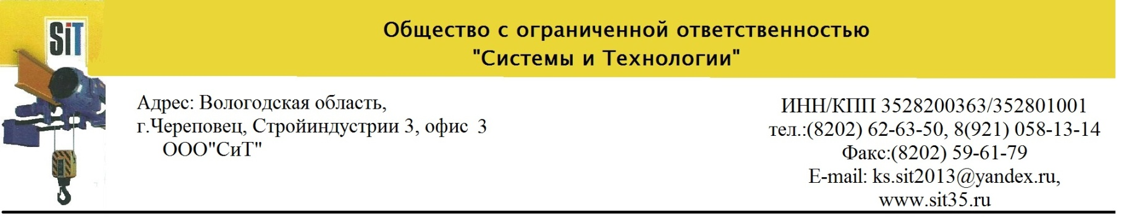
КОММЕРЧЕСКОЕ ПРЕДЛОЖЕНИЕ

Предлагаем Вашей организации надежный и доступный способ решения таких проблем, как:

- экономия энергоресурсов;
- увеличение срока службы технологического оборудования;
- снижение затрат на ремонтные и планово – предупредительные мероприятия;
- обеспечение оперативного управления и достоверного контроля за выполнением технологических процессов.

До сих пор наиболее распространённым способом регулирования производительности таких объектов, как: насосы, вентиляторы, конвейера, транспортеры, подъемники, краны являлось использование регулирующих клапанов или задвижек, зато сегодня все более доступным становится регулирование асинхронного двигателя при помощи преобразователей частоты.

Представляем Вашему вниманию преобразователи частоты LS, которые являются современными, высокотехнологичными устройствами, обладающими широким диапазоном регулирования, имеющими обширный набор функций для управления скоростью вращения асинхронных двигателей. Высочайшее качество и надежность, а также гибкость в параметрировании –вот основная черта преобразователей LS.

ООО «СиТ» предлагает к реализации весь модельный ряд преобразователей частоты LS Industrial Systems серии iG5A.
Цены уточняйте.
№ | Модель | Наименование
1 | SV015iG5A – 4 | Частотный преобразователь серии iG5А, 3 фазы, ~380-460В, 1,5 кВт, векторное управление, встроенная цифровая клавиатура, встроенное тормозное устройство, встроенный RS-485
2 | SV022iG5A – 4 | Частотный преобразователь серии iG5А, 3 фазы, ~380-460В, 2,2 кВт, векторное управление, встроенная цифровая клавиатура, встроенное тормозное устройство, встроенный RS-485
3 | SV040iG5A – 4 | Частотный преобразователь серии iG5А, 3 фазы, ~380-460В, 4,0 кВт, векторное управление, встроенная цифровая клавиатура, встроенное тормозное устройство, встроенный RS-485
4 | SV055iG5A – 4 | Частотный преобразователь серии iG5А, 3 фазы, ~380-460В, 5,5 кВт, векторное управление, встроенная цифровая клавиатура, встроенное тормозное устройство, встроенный RS-485
5 | SV075iG5A – 4 | Частотный преобразователь серии iG5А, 3 фазы, ~380-460В, 7,5 кВт, векторное управление, встроенная цифровая клавиатура, встроенное тормозное устройство, встроенный RS-485
6 | SV110iG5A – 4 | Частотный преобразователь серии iG5А, 3 фазы, ~380-460В, 11 кВт, векторное управление, встроенная цифровая клавиатура, встроенное тормозное устройство, встроенный RS-485
7 | SV150iG5A – 4 | Частотный преобразователь серии iG5А, 3 фазы, ~380-460В, 15 кВт, векторное управление, встроенная цифровая клавиатура, встроенное тормозное устройство, встроенный RS-485
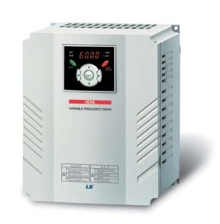

Преобразователи частоты серии iG5A (с векторным управлением без датчика)используются на подъемном оборудовании, кранах, лифтах, конвейерах. Основные характеристики:

- мощность 0,4—22,0 кВт, 1x230 (до 1.5 кВт) и 3x380 фазное питание (от 0,37 до 22 кВт).
- предельно компактные размеры;
- дистанционное управление с помощью пульта ДУ и кабеля J45 (опция)
- V/F и векторное управление без датчика;
- момент 150% по всему диапазону;
- автонастройка параметров двигателя в режиме «стоп»;
- изменение несущей частоты в зависимости от температуры силового модуля;
- встроенное ПИД-управление;
- выявление замыканий на землю в процессе работы;
- дистанционный пульт управления;
- аналоговый выход 0—10 В, -10/+10В;
- PNP/NPN выборочный сигнал выхода;
- выборочная схема I/0;
- интеллектуальное управление вентилятором охлаждения (охлаждающий фен, контроль вкл/выкл);
- встроенный интерфейс ModBus/RS485;
- встроенный тормозной модуль IGBT;
- конфигурируемый вход-выход.

